软件需求规格说明书

活动助手

版本：2.0

编订：黄志明

团队：Transcend

日期：2016-10-29

修改历史记录

|  |  |  |  |
| --- | --- | --- | --- |
| 日期 | 版本 | 说明 | 作者 |
| 2016/10/27 | 2.0 | 修改原型 | Transcend |
| 2016/10/28 | 2.1 | 文档中的内容对应修改 | Transcend |
| 2016/10/29 | 2.2 | 汇总 | Transcend |
|  |  |  |  |

目录

1.引言 4

1.1目的 4

1.2范围 4

1.3定义、简写和缩略语 4

1.4引用文件 5

1.5综述 5

2.总体描述 6

2.1产品描述 6

2.2产品功能 6

2.3用户特点 7

2.4约束 7

2.5假设和依赖关系 8

3.具体需求 8

3.1外部接口需求 8

3.1.1用户界面 8

3.1.2硬件接口 27

3.1.3软件接口 27

3.1.4通信接口 27

3.2功能需求 28

3.2.1类图 28

3.2.2功能描述（概要） 28

3.2.3功能描述（详细） 29

3.2.4用户场景 33

3.3性能需求 35

3.3.1精度 35

3.3.2移植性 37

3.3.3稳定性 37

3.3.4时间特性 38

3.3.5适应性 38

3.3.6其他需求 38

4.验收验证标准 39

5.其他需求 51

# 1.引言

1.1目的

本文档的目的是详细地介绍活动助手所包含的需求，以便客户能够准确的明白软件的功能使用以及程序开发者的开发流程框架。做出功能用例图、界面原型以及类图等来描述活动助手的各项功能，使用性能，用户界面，运行环境，外部接口以及针对用户操作给出的各种响应。

本文档的预期读者有客户，项目经理，开发人员以及跟该项目相关的其他竞争人员和无关人员。

1.2范围

本文档介绍的产品为活动助手，本APP适用各高校全体学生。能简化活动发布者收集参与者信息的过程，简化参与者报名活动的过程，节省用户的宝贵时间。

1.3定义、简写和缩略语

（1）项目经理：对项目进度进行管控

（2）设计员：对需求进行分析，并设计出系统，包括数据库的设计。

（3）程序员：根据软件功能进行编码开发

（4）测试员：对软件产品进行功能性测试和非功能性测试。

（5）用户：软件使用者，包括活动发布者与活动参与者。包括各社团、各部门等负责消息发布的同学，以及普通的在校生。

1.4引用文件

待定项Ⅰ

1.5综述

本文档第2章将给出产品的功能描述，以及各项约束。在第3章中将会详细地给出各项需求，在第4章中将给出验收验证标准，第5章预留后期需要补充的需求。

本文档是经过全体成员共同思考，经过调查广大信息发布者以及活动参与者之后撰写而成。详细地描述了用户的痛点，以及我们软件解决的思路以及方案。并且提供了一些比较有创意的小功能，增加用户粘性。

# 2.总体描述

2.1产品描述

活动助手是一款活动管理软件，通过建立统一的平台，让各社团、学院的活动负责人在上面发布通知、活动，学生可以通过平台参与活动，实现活动的无纸化和信息化。传统活动组织方式存在登记表格繁多，手工工作量大、耗时长、容易出错的缺点，对于活动参与者也存在着活动信息杂乱、报名繁琐、不利于规划的问题。使用该软件能避免上述不足之处，提高活动组织者管理的效率并实现更多的功能，同时也方便活动参与者参与活动。

2.2产品功能

活动助手的主要功能有：

|  |  |  |
| --- | --- | --- |
| 功能 | 概述 | 用户 |
| 发布通知、活动 | 学院或学生社团的活动发布者能够在平台上发布通知和活动的详细信息，让活动参与者查看活动信息并参与活动。 | 学院或社团的活动发布者 |
| 自动统计 | 后台对活动报名情况的数据自动进行统计和整理，实时展示给活动发布者。 | 活动发布者 |
| 活动报名、签到 | 活动的参与者能够通过活动助手进行活动的报名和签到。 | 活动参与者 |
| 生成、导出表格 | 能够生成并导出活动统计信息的表格。 | 活动发布者 |

2.3用户特点

活动助手的用户主要分为以下两类：

|  |  |
| --- | --- |
| 用户 | 描述 |
| 学院、学生社团的活动发布者 | 学院活动负责人和社团成员作为活动的发布者，同时也可作为活动参与者，拥有较多的权限。他们主要进行各种通知的发布活动的管理，经过认证和审核后可以进行通知、活动的发表、查看活动统计信息、对活动进行调整和导出活动统计信息表格。并且拥有普通活动参与者的权限，可以查看活动信息，以参与者身份参与活动。 |
| 活动参与者 | 活动的参与者是最多的用户，但拥有的权限较少，可以使用的功能也较少。普通的参与者可以查看、查找已发布的活动信息、报名参与活动、进行签到、对活动进行评论、与他人组团参与活动。 |
| 管理员 | 管理员作为后台管理者，拥有审核的权限。可以决定权限申请是否通过，活动、通知发布申请是否通过，以及修改账号信息和账户的注销。 |

2.4约束

|  |  |
| --- | --- |
| 约束 | 描述 |
| 高级语言约束 | 活动助手采用android平台，由于队员们都没有相应的开发经验，可能会有一定的困难。 |
| 可靠性需求 | 该软件涉及到部门和社团的活动开展，对数据的保存、备份等数据库功能有一定的要求。 |
| 并行性操作 | 该软件使用人数较多，数据访问量太大可能会导致服务器响应过慢。 |

2.5假设和依赖关系

假设方面：

·学院、社团发布者使用活动助手发布活动通知和管理活动。

·学生使用活动助手查看和参与活动。

·开发团队均掌握开发系统所需的相关知识。

·开发时间足够。

依赖方面：

·活动助手的统计反馈功能需要后台服务器的支持

·活动信息和表格整理导出依赖于数据库功能

·活动助手的活动报名签到数据登记依赖于手机端app

# 3.具体需求

3.1外部接口需求

### 3.1.1用户界面

·登录界面，可选择三种身份登录

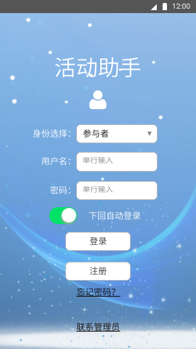

·注册界面

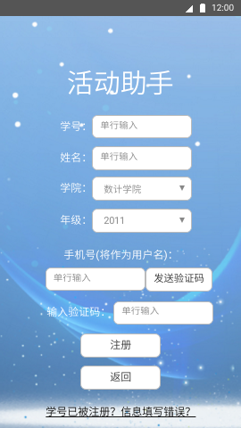

·联系管理员界面

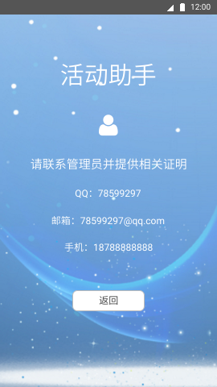

·找回密码界面

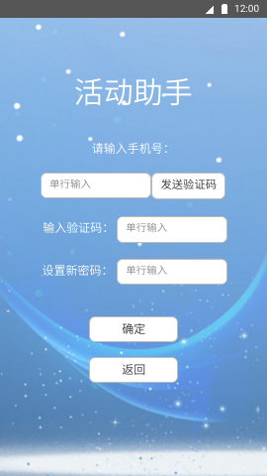

**参与者**

·参与者菜单

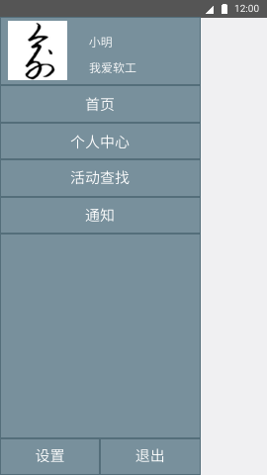

·登录后显示主页，摘选部分通知和活动，可点击更多查看完整列表

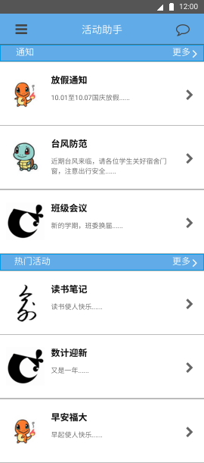

·活动详情，显示活动内容，可报名活动（已报名可取消报名）；

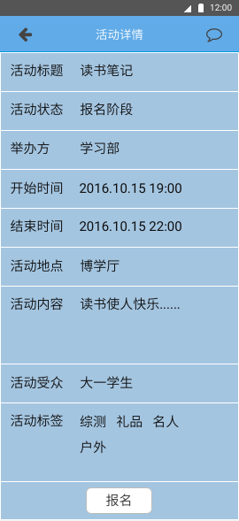

·通知详情

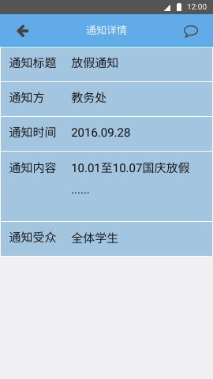

·点击右上角图标显示消息箱，显示活动修改或活动提醒内容

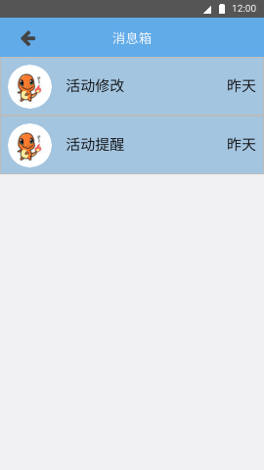

·个人中心，修改个人资料，查看我的报名、历史参与活动以及权限申请

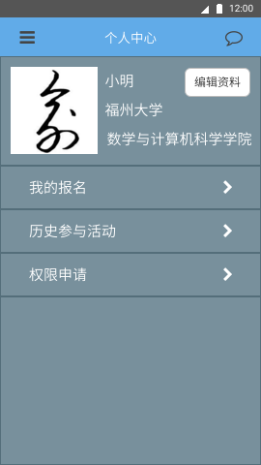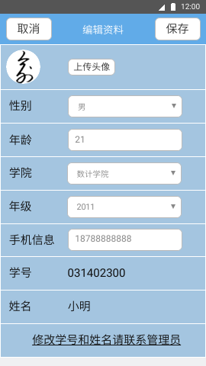

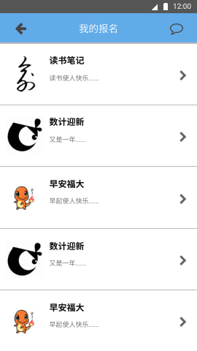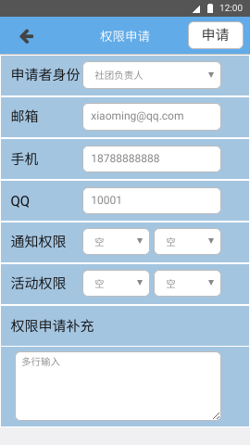

·活动查找，可选择查找范围，排序原则，筛选条件

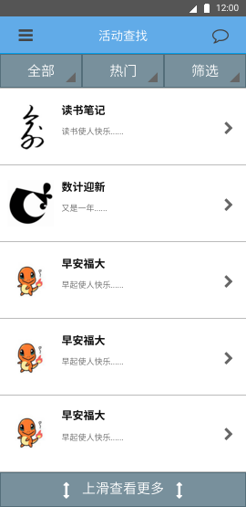

·通知，可按通知推送范围查看

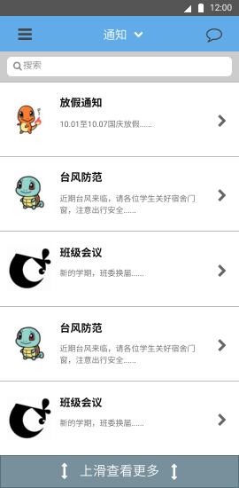

**发布者**

·发布者菜单

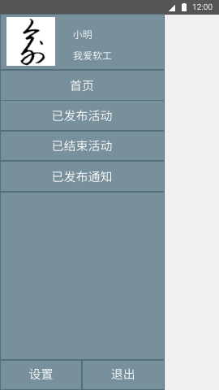

·发布者首页，可查看权限，发布活动和通知

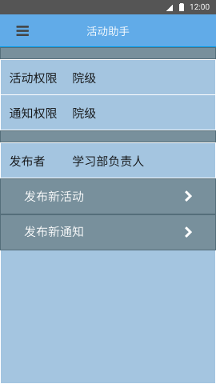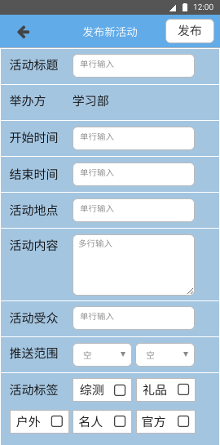

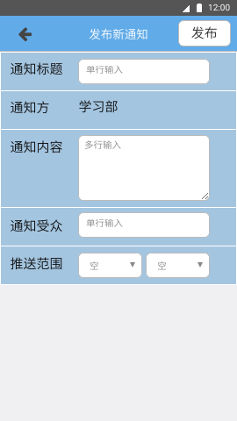

·已发布活动及详情

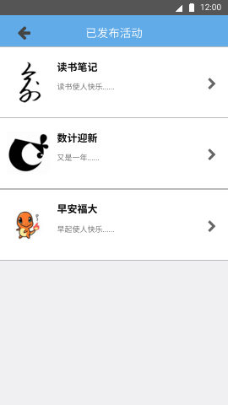

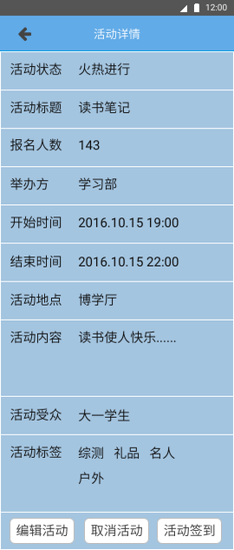

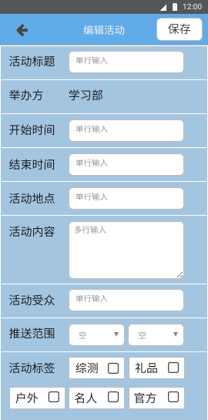

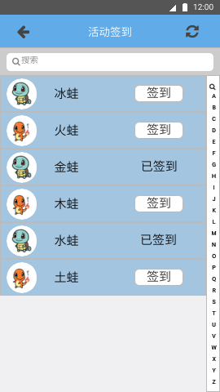

·已结束活动及详情

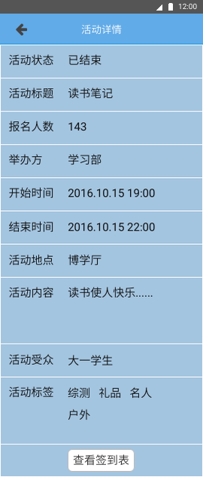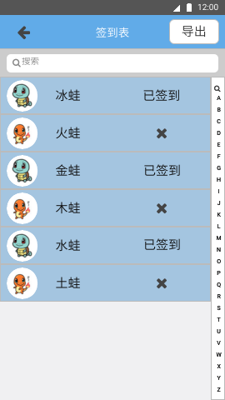

·已发布通知及详情

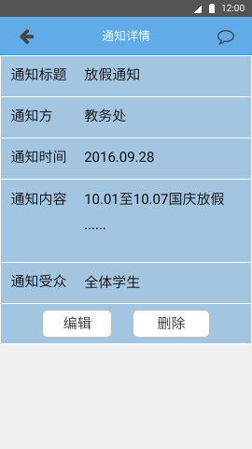

**管理员**

·管理员菜单

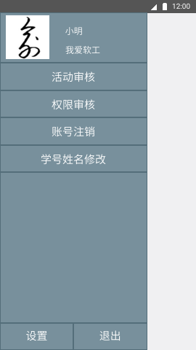

·活动审核及详情

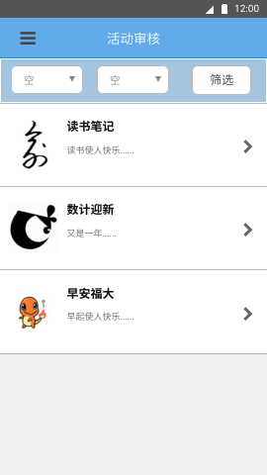

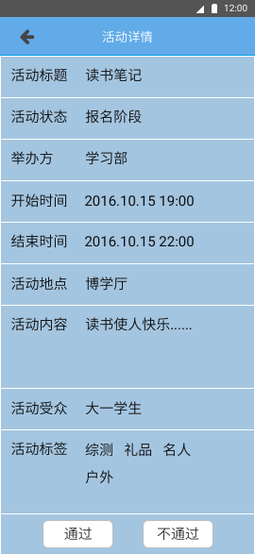

·权限审核及详情

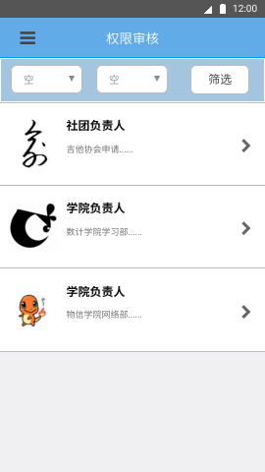

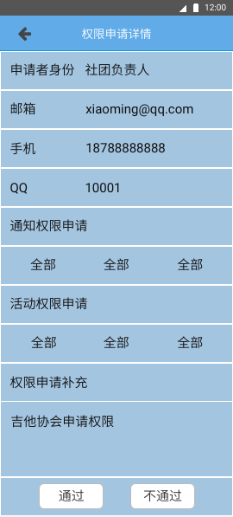

·账号注销

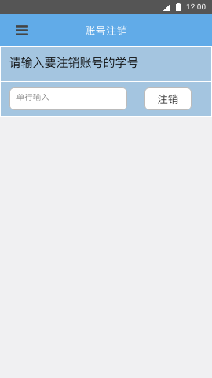

·学号姓名修改

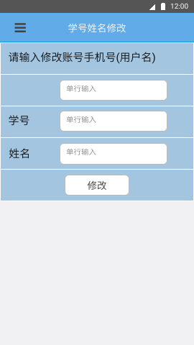

·设置

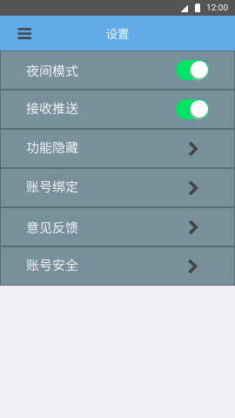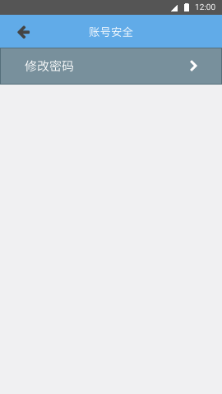

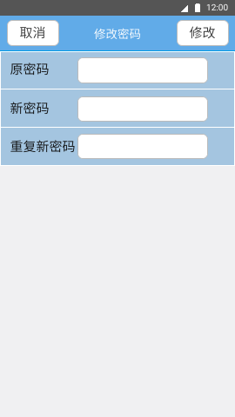

·[原型链接](https://modao.cc/app/c96a856eeb514d04231e3ccf83ce80d112e934d0)

### 3.1.2硬件接口

待定项II

### 3.1.3软件接口

·发布者通过程序界面向推送范围内的参与者发布活动和通知；

·发布者查看签到情况，导出签到表；

·发布者处理活动签到情况；

·用户申请活动通知发布权限；

·用户完善个人信息；

·用户查找活动并报名；

·管理员审核活动；

·管理员审核权限；

·管理员注销账号；

·管理员修改学号姓名；

### 3.1.4通信接口

待定项III

3.2功能需求

### 3.2.1类图

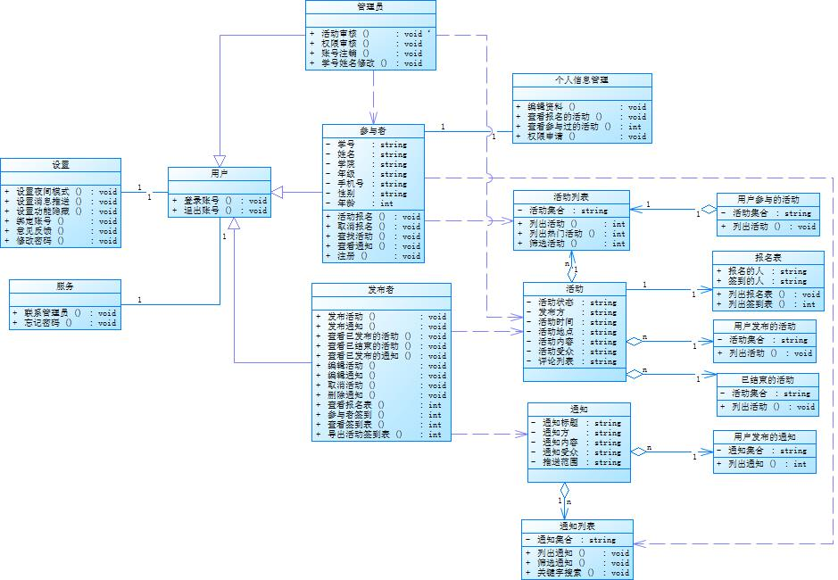

### 3.2.2功能描述（概要）

3.2.2.1

参与者： 发布者： 管理员 共有功能

·注册 ·首页 ·活动审核 ·登陆

·忘记密码 ·已发布活动 ·权限审核 ·设置

·首页 ·已结束活动 ·账号注销 ·退出

·个人中心 ·已发布通知 ·学号姓名修改

·活动查找

·通知

3.2.3功能描述（详细）

3.2.3.1参与者

·注册

需填写学号、姓名并在下拉框选择学院和年级，通过填写的手机号发送验证码完成注册

用户名：要注册的用户的账号（手机号）

密码：对应用户名的密码

学号已被注册：联系管理员并出具相关证明，拿回被注册的账号

·忘记密码

通过联系管理管理员并提供相应的证明获取密码

·首页

输入账号密码并正确登录后到首页，首页主要放置一些重要通知和热门活动，目的是方便用户查看对自己最重要的信息

更多：显示更多的活动与通知，并且可以通过搜索栏输入关键字查找相应的活动和通知

消息箱：通知一些已报名活动的相关信息，例如活动修改等

·个人中心

编辑资料：记录用户的一些相关信息，如姓名、学号、手机号、性别、年龄等等，但是学号与姓名随意不能修改，一定要改需要联系管理员，并出具证明。可上传头像

我的报名：记录用户已经报名的活动，包含该活动的详细信息，方便用户查看并及时参加

历史参加活动：记录用户已经参加过的活动，方便以后综测申请活动查找

权限申请：下拉框选择申请者身份，填写邮箱，手机号，qq,并选择相应的通知权限，如数计学院2014级，权限申请补充，再次说明申请理由

·活动查找

全部：“全部”下框中可以选择活动的级别包括：全部、院级、年级、班级，根据选择的标签进行筛选活动

热门：”热门“下拉框中可以选择活动的标签：热门、时间、推荐，根据选择的标签进行筛选活动

筛选：“筛选”下拉框中可以选择活动的标签：综测、礼品、名人、户外，根据选择的标签进行筛选活动

消息框：已报名活动的相关信息通知

·通知

通知：将最重要的一些信息集合在一起方便用户查看，下拉框中可以选择通知的级别：院级、年级、班级，根据标签对要查找的通知进行筛选

搜索：用户可以通过输入关键字来查找相应的通知

3.2.3.2发布者

·首页

发布新活动：发布者对应输入活动的信息，例如活动标题、活动开始与结束时间、活动地点、活动内容、活动受众、下拉框选择推送范围，为活动选择对应的标签

发布新通知：发布者输入通知的对应信息，通知标题、通知内容、通知受众、下拉框选择推送范围

·已发布活动

记录发布者已经发布的活动

·已结束活动

记录发布者发布并且已经结束的活动

·已发布通知

记录发布者已经发布的通知

3.2.3.3管理员

·活动审核

对发布者已经发布的活动或者通知进行审核，对不符合要求的活动进行删除

·权限审核

对注册的用户的申请权限进行审核，如符合要求，则给与通过，不符合给与拒绝

·账号注销

对用户主动发起注销申请进行审核，用户提供相关信息，确定是本人操作后，将给与注销

·学号姓名修改

对用户主动发起修改学号姓名申请进行审核，用户提供相关信息，确定是本人操作后，将给与修改

3.2.3.4共有功能

·登录

身份选择：下拉框选择用户身份，有参与者，发布者，管理员

用户名：输入用户的账号

密码：输入用户的密码

下回自动登录：记住密码，下次可以直接登录

·设置

模式：夜间模式，给与用户不一样的体验

接收推送：用户可以选择打开或者关闭，来接受或者拒绝推送

功能隐藏：根据用户体验，用户可以将主菜单栏下的相应栏目进行隐藏

账号绑定：用户可以把自己的一些其他帐号如QQ账号，微博账号，微信账号等与本账号绑定

意见反馈：用户可以发表意见，通过邮件发送给我们，我们将根据情况进行相应的改进

账号安全：用户可以在此修改密码

·退出

退出登录

### 3.2.4用户场景

3.2.4.1典型用户

王同学-----发布院级通知

|  |  |
| --- | --- |
| 姓名 | 王同学 |
| 性别、年龄 | 女，19 |
| 职业 | 学生工作处的成员 |
| 知识层次和能力 | 本科生、精通办公软件的使用，执行能力强 |
| 动机、目的、困难 | 需要发布学院的通知  困难：学生很少到学院网站查看通知，班级通知又与班级信息混杂在一起，通知效果不好且过程繁琐 |
| 用户偏好 | 看小说 |
| 典型场景 | 学院发布院级通知 |
| 典型描述 | 在学院网站上发布通知，通知各年段班级负责人进行通知，过程繁琐 |

张同学-----发布社团活动信息

|  |  |
| --- | --- |
| 姓名 | 张同学 |
| 性别、年龄 | 男，20 |
| 职业 | 某学生社团成员 |
| 知识层次和能力 | 本科生、对电脑操作较熟悉 |
| 动机、目的、困难 | 需要发布社团的活动信息，宣传社团的活动并吸引同学参与社团举办的活动。  困难：操作繁琐 |
| 用户偏好 | 听歌、看视频 |
| 典型场景 | 社团要举办活动 |
| 典型描述 | 要制作活动海报，通知各年段班级负责人进活动的宣传推广，在传播活动信息上耗费很多时间和精力 |

小明----参与活动

|  |  |
| --- | --- |
| 姓名 | 小明 |
| 性别、年龄 | 男，19 |
| 职业 | 普通学生 |
| 知识层次和能力 | 本科生 |
| 动机、目的、困难 | 要参加一个社团举办的活动  困难：各种活动的时间掺杂重叠，而且通知平台、活动信息、报名方式杂乱，难以规划和选择活动 |
| 用户偏好 | 参加活动 |
| 典型场景 | 闲着没事，想参加学校的活动 |
| 典型描述 | 查找活动信息，通过联系活动负责人进行报名，到现场后在人群中等待签到 |

3.2.4.2背景

1）典型用户：王同学、张同学、小明

2）用户需求、迫切需要解决的问题：

a.王同学：过程繁琐，效果差

b.张同学：活动统计过程繁杂，手工工作量大且耗时费力

c.小明：活动信息杂乱，影响选择，报名不方便

3） a.活动助手提供便捷的操作与统一的发布平台

b.手机端app自动根据活动报名情况生成表格

c.手机端app自动整理活动信息，并可根据不同属性进行排序和筛选

3.2.4.2背景

1）典型用户：王同学、张同学、小明

2）用户需求、迫切需要解决的问题：

a.王同学：过程繁琐，效果差

b.张同学：活动统计过程繁杂，手工工作量大且耗时费力

c.小明：活动信息杂乱，影响选择，报名不方便

3） a.活动助手提供便捷的操作与统一的发布平台

b.手机端app自动根据活动报名情况生成表格

c.手机端app自动整理活动信息，并可根据不同属性进行排序和筛选

3.2.4.3场景

场景1：

有新的通知下来了，王同学一边熟练地敲着键盘一边看着新的通知。她打开了活动助手，在首页选择发布新通知，填完通标题、内容和受众范围后点击发布，新的通知发出去了，接着又继续处理其他事情了。

场景2：

社团又要开展新的活动了，分配好各种任务后，张同学负责进行活动的宣传。往常为了更好地宣传，都会联系各专业各班级的一些负责人，由他们在班级中进行消息的转发，使活动的信息让更多的人看到，后面还要根据不同的负责人收集汇总的报名信息进行登记，整理起来，再写进excel表格，经常要一个人整理半天。而这次，张同学打开了活动助手，在首页点击发布新活动，填完活动标题、开始结束时间、地点、内容、受众等信息后选择发布，再打开已发布活动，看到了自己刚发布的活动信息。点击活动签到，已经生成了签到列表，看着列表，心想“在这里就可以直接看到报名情况，不用再弄表格了！”，他放松地戴上了耳机。

场景3：

张同学发表完活动后的某天，小明觉得最近自己没什么事干，于是打开了活动助手查看最近的活动，在首页，他看到了最近几天发布的院级通知，小明滑动屏幕，在活动查找中找最近的活动，看到了一个觉得还不错的活动，“好，就参加这个活动了。”，点击了上面的报名按钮，报名成功。另一边，张同学打开了活动助手，查看活动当前情况，签到列表上已经显示着报了名的同学。正看着，突然社团的同学跑过来，说活动发生变化，由于某些未知原因，活动的时间要提前，地点改在XXX，赶紧通知！张同学直接打开app，找到已发布的活动，重新编辑了一下信息，修改成功。这时小明的手机发出通知，提醒他参与的活动有变化。看了通知之后，发现跟自己的时间有冲突，他点击了取消报名按钮，搜了下那个其他活动，报名了另一个活动。

场景4：

不知不觉到了活动举办的日子，参与活动的人很多，张同学被叫来负责签到工作。在场人数虽多，但通过手机端进行签到，速度也比之前用两张签到表快多了。活动举办的很不错。到了晚上，要整理活动表格了，张同学打开app导出了活动签到的表格上交了，活动的统计信息也保存到了后台的数据库中，可以在已结束活动中随时查看。又一个活动结束了。

3.3性能需求

### 3.3.1精度

根据本系统的功能特性，数据的输入、处理、输出，文件导出所要达到的精度做了如下说明：

本系统涉及到需要手工输入数据的字段及说明如下：

|  |  |  |
| --- | --- | --- |
| 字段 | 精度 | 备注 |
| 用户名（手机号） | ^[1]([3][0-9]{1}|59|58|88|89)[0-9]{8}$ | 与国家号码段匹配 |
| 学号 | 9个字符，只包括数字 | 学号不重复 |
| 密码 | @"(?=^.{8,25}$)(?=(?:.*?\d){1})(?=.*[a-z])(?=(?:.*?[A-Z]){1})(?=(?:.*?[!@#$%*()_+^&}{:;?.]){1})(?!.*\s)[0-9a-zA-Z!@#$%*()_+^&]*$" | 密码长度最少少于8位，包括至少1个特殊字符，1个数字，一个大写字符和一个小写字母 |
| 姓名 | 2-20个字符，包括中文以及“·” |  |
| 年级 | 4个字符，只包含数字 |  |
| 邮箱 | /^([a-zA-Z0-9_-])+@([a-zA-Z0-9_-])+(.[a-zA-Z0-9_-])+/ | 正则表达式匹配，支持常见各种邮箱形式 |
| 学院 | 20个字符内，只包括中文 |  |
| QQ | ^\d{5-10}$ | 任意数字，长度5-10 |
| 年龄 | 2个字符，仅限数字 |  |
| 活动（通知）标题 | 20个字符,包括任意字符 |  |
| 起讫周序 | 第1周至第23周 |  |
| 活动（通知）内容 | 100个字符以内 包括任意字符 |  |
| 活动（通知）受众 | 20个字符以内 |  |
| 推送范围 | 下拉框选择 仅限数字 |  |
| 权限申请 | 200个字符内，包括任意字符 |  |

本系统涉及到需要导出文件的格式说明如下：

注：本系统只支持导出Excel表格，其他类型的文件不支持。

|  |  |  |  |
| --- | --- | --- | --- |
| 表格 | 导出 | 格式 | 备注 |
| 活动参与汇总表 | 导出 | 表格字段包括姓名，学号，年级，专业，签到情况 | 导出时可根据选择的字段导出不为空的数据 |

本系统涉及数据库存储的字段包括但不仅限于以上两者，并且包括导入和导出的表格内容字段，具体各字段类型，范围如何设置，请查看后期的《数据要求说明书》或者《数据库设计说明书》

### 3.3.2移植性

本系统客户端目前只针对移动端进行开发，最终如若投入运营，考虑到大部分学生干部喜欢用电脑处理文档，综测委员也基本在电脑上进行综测的添加，而且电脑上的操作相对于移动端的操作也比较方便，所以要考虑到平台移植，使得该系统也支持对Web端开放接口。

### 3.3.3稳定性

本系统针对的是学生参与校级院级社团等组织的活动而进行开发的产品，因此使用频率为平均每天都会有活动的推送，使用的人数考虑多少人使用本产品，在理想状态下，最少每次活动报名20人，最多大概一个博学厅的人数，因此考虑到多人同时访问服务器，服务器是否能正常运行，是否会发生崩溃？而且，多人同时操控数据库是否会产生冲突等都需要在后面的设计文档中详细分析。

### 3.3.4时间特性

界面加载时间 1 秒内

阅读界面缓冲时间 2 秒内

与服务器数据传输 1 秒内

按钮响应时间 1 秒内

推荐系统数据离线处理，传输时间秒级

### 3.3.5适应性

1. 软件具有适应计划变化的能力，能够在需要更改个别模块时，不会有太大的难度， 不会影响软件的整体架构，解耦好
2. 软件可更新发展的潜力比较大，后期进行更多功能的设计和完善

（3）软件向上兼容

### 3.3.6其他需求

1. 可维护性：系统采用了记录日志，用于记录用户的操作及故障信息，同时本系统 采用的 C/S 模式，结构清晰，便于维护人员进行维护。
2. 安全保密性：只有合法用户才能进行评论及聊天，对每个用户都有权限设置。对 登录名、密码、以及用户重要信息进行加密，保证账号信息安全。

（3）可使用性：操作界面简单明了，易于操作，对格式和数据类型限制的数据，进行 验证，包括 android 端验证和服务器验证，并采用错误提醒机制，提示用户输入正确数据 和正确的操作系统。

# 4.验收验证标准

|  |  |
| --- | --- |
| 修改内容 | 修改操作 |
| 图片轮播图 | 删除 |
| 活动浏览记录 | 删除 |
| 好友互动功能 | 删除 |
| 猜你喜欢功能 | 删除 |
| 学好修改操作 | 删除 |
| 用户身份 | 添加了发布者和管理者 |
| 原型待修改部分 | |
| 设置->功能隐藏 | 删除 |
| 设置->账号绑定 | 删除 |
| 设置->模式切换 | 删除 |
| 设置->意见反馈 | 应该添加一个反馈页面 |
| 活动详情 | 专门用来编辑活动的页面 |
| Ps：在登录功能方面，原型还会有一定的修改，所以等修改完后再完善验证部分 | |

注：

·以下的验收验证标准将结合界面原型描述，阅读时建议参照3.1.1的界面原型描述。

·以下描述中的界面名称，按钮名称，图标形状均有可能会在具体开发过程中做出适当修改，但功能不变。

·3.1.1的界面原型提供有限，并没有展示产品的所有功能。

·预期结果那列中如有括号，括号里的内容表示对紧接着括号前面的名词的举例。

·如无特殊说明，相同图标功能相同，如图标按钮（返回）功能均为返回上一级页面。若有相同图标功能不同，会分别指出。

·所有控件名称，或是界面标题均有可能根据情况作出相应变化。

登录

|  |  |  |  |  |  |
| --- | --- | --- | --- | --- | --- |
| 测试功能 | 测试项 | 输入/操作 | 检验点 | 预期结果 | 验收 |
| 登陆功能 | 输入框 | 单击用户名输入框，输入用户名 | 用户名是否存在 | 若用户名不存在则在下方红色字提示用户名不存在 |  |
| 单击密码框，输入密码 | 密码框密码保护 | 输入的字符在密码框短暂显示后或者输入第二个字符时隐藏为“*” |  |
|  | 单击密码框，输入密码 | 密码包含5-20个字符 | 若字符数低于5个，则在输入框下提示“密码应包含5-20个字符” |  |
| 若字符数大于等于5个，则“密码应包含5-20个字符”这个提示消失 |
| 若字符数高于20个，则无法继续输入 |
| 登陆操作 | 输入不完整（包括空）的用户名和密码，点击登陆 | 用户名和密码检查 | 弹出提示“请输入正确的用户名和密码”，一段时间后消失 |  |
| 输入含大小写字母、数字、下划线以外的字符的密码，点击登陆 | 用户名和密码检查 | 弹出提示“请输入正确的用户名和密码”，一段时间后消失 |  |
| 输入正确的用户名和密码，点击登陆 | 登陆检查 | 若当前网络畅通，则弹出进度框，提示“正在登陆中”，一段时间后提示消失，并跳转到主页界面 |  |
| 若登陆时网络断开或一分钟后没有登陆成功，则停止登陆，并提示“网络出错，请检查网络设置”，一段时候后消失 |
| 输入错误的用户名或密码，点击登陆 | 登陆检查 | 若当前网络畅通，则弹出进度框，提示“正在登陆中”，一段时间后提示消失，并提示“用户名或密码错误” |  |
| 若登陆时网络断开或一分钟后没有登陆成功，则停止登陆，并提示“网络出错，请检查网络设置”，一段时候后消失 |
| 忘记密码 | 点击“忘记密码？” | 忘记密码后的处理 | 弹出提示框，提示框正文内容为管理员qq号，点击“确定”后提示框消失 |  |
| 忘记密码界面 | 点击返回 | 页面跳转 | 跳转到登录界面 |
| 注册功能 | 输入框 | 点击用户名输入框，输入用户名 | 用户名输入框允许的数据限制为9位数字 | 无法输入数字以外的任何字符。若输入框的数字已经9位，则无法再输入 |  |
| 单击密码框，输入单纯的大小写字母、或数字 | 密码输入框不允许只是数字或者字母，要有相应地结合以增加密码复杂程度 | 密码框下面出现一行红色字的提示“密码太过简单，不能只含数字或字母”；若增加字母或数字则该提示消失 |  |
|  | 点击注册 | 页面响应及跳转 | 页面弹出一个对话框提示“注册成功”点击确定，并跳转到登录界面 |  |
|  | 点击返回 | 页面跳转 | 跳转到登录界面 |  |

# 参与者

|  |  |  |  |  |  |
| --- | --- | --- | --- | --- | --- |
| 活动报名功能 | 主界面操作 | 点击菜单键 | 界面响应 | 界面左侧弹出菜单 |  |
| 点击右上角回话按钮 | 界面跳转 | 跳转到消息箱界面 |  |
| 点击重要通知右侧的更多 | 界面跳转 | 跳转到重要通知的界面 |  |
| 点击重要通知下面的单个信息 | 界面跳转 | 跳转到单个重要通知信息的界面 |  |
| 点击热门活动右侧的更多 | 界面跳转 | 跳转到热门活动的界面 |  |
|  | 点击热门活动下面的单个信息 | 界面跳转 | 跳转到单个热门活动信息的界面 |  |
| 活详情界面 | 点击报名 | 界面响应 | 界面中的报名按钮改成已取消报名 |  |
| 已报名活动界面详情 | 点击已报名 | 界面响应 | 界面中的取消报名按钮改成报名（未报名状态） |  |

|  |  |  |  |  |  |
| --- | --- | --- | --- | --- | --- |
| 个人资料管理功能 | 个人中心主页界面 | 点击左上角“菜单”图标 | 界面跳转 | 跳转到主页界面 |  |
| 点击“会话”图标 | 界面跳转 | 跳转到消息箱界面 |  |
| 点击“编辑资料” | 界面跳转 | 跳转到编辑资料界面 |  |
| 点击“我的报名”或右侧的“>”图标按钮 | 界面跳转 | 跳转到我的报名界面 |  |
| 点击“历史参与活动”或右侧的“>”图标按钮 | 界面跳转 | 跳转到历史参与活动界面 |  |

|  |  |  |  |  |  |
| --- | --- | --- | --- | --- | --- |
|  |  | 点击“权限申请”或右侧的“>”图标按钮 | 界面跳转 | 跳转到权限申请界面 |  |
|  | 点击“设置” | 界面跳转 | 跳转到设置界面 |  |
|  | 点击“退出” | 界面跳转 | 跳转到登录选择界面界面 |  |
| 编辑资料界面 | 点击“上传头像” | 界面响应 | 弹出选择照片的框 |  |
| 点击“年级” | 下拉选择菜单 | 选择入学年份，即年级 |  |
| 点击手机号码输入框，输入手机号 | 手机号最多含11个字符,只包括数字，可为空 | 若输入的字符数达到11位，则无法继续输入 |  |
| 点击学院 | 学院的选择下拉菜单 | 列出的所有的学院，找到自己所属的学院并选中 |  |
| 点击“性别” | 下拉选择菜单 | 选择男或女 |  |

|  |  |  |  |  |  |
| --- | --- | --- | --- | --- | --- |
| 个人信息管理功能 | 我的报名界面 |  | 标题栏元素 | 标题栏显示完整，左部为图标按钮（返回个人中心界面），中部为页面标题（我的报名），右部为会话按钮（跳转到消息箱界面） |  |
| 点击活动的长条框 | 页面跳转 | 跳转到已报名的活动详情界面 |  |
| 历史参与活动界面 |  | 标题栏元素 | 标题栏显示完整，左部为图标按钮（返回我的报名界面），中部为页面标题（历史参与活动名），右部为会话按钮（跳转到会话页面） |  |
| 点击活动的长条框 | 页面跳转 | 跳转到已参加的活动详情界面 |  |

|  |  |  |  |  |  |
| --- | --- | --- | --- | --- | --- |
| 权限申请功能 | 权限申请操作 |  | 标题栏元素 | 标题栏显示完整，左部为图标按钮（返回个人中心界面），中部为页面标题（身份核验与申请） |  |
| 点击手机输入框，输入手机号 | 手机号最多含11个字符,只包括数字，可为空 | 若输入的字符数达到11位，则无法继续输入 |  |
| 点击通知/活动权限右方的第一个下拉框 | 下拉选择菜单 | 选择学院范围 |  |
| 点击通知/活动权限右方的第一个下拉框 | 下拉选择菜单 | 选择系的范围 |  |
| 点击权限申请补充输入框，多行输入 | 输入申请发布信息的理由 | 由后台验证确认无误后给予管理发布信息的权限 |  |
| 点击申请 | 页面响应和跳转 | 弹出对话框提示“已申请成功”，跳转到个人中心界面 |  |

|  |  |  |  |  |  |
| --- | --- | --- | --- | --- | --- |
| 活动查找功能 | 活动查找界面 |  | 标题栏元素 | 标题栏显示完整，左部为图标按钮（返回已发布通知界面），中部为页面标题（通知详情），右部位会话按钮（跳转到消息箱界面） |  |
| 点击“全部” | 下拉选择菜单 | 选择活动的范围（全部，院级，年级，班级） |  |
| 点击“热门” | 下拉选择菜单 | 选择活动的排列顺序（热门，时间，推荐） |  |
| 点击“筛选” | 下拉选择菜单 | 选择关键字进行筛选（综测，礼品，名人，户外） |  |
| 点击活动长条框 | 界面跳转 | 跳转到活动详情界面 |  |

|  |  |  |  |  |  |
| --- | --- | --- | --- | --- | --- |
| 通知搜索功能 | 通知搜索界面页面 |  | 标题栏元素 | 标题栏显示完整，左部为图标按钮（返回已发布通知界面），中部为页面标题（通知详情），右部位会话按钮（跳转到消息箱界面） |  |
| 点击搜索框 | 字的搜索与匹配 | 若无字与之匹配则在下方显示“未查到与xx有关的重要通知” |  |
| 点击通知长条框 | 界面跳转 | 跳转到通知详情界面 |  |

# 发布者

|  |  |  |  |  |  |
| --- | --- | --- | --- | --- | --- |
| 活动与通知管理功能 | 首页界面 |  | 标题栏元素 | 标题栏显示完整，左部为图标按钮（返回左滑框），中部为页面标题（活动助手） |  |
| 发布活动权限与发布通知权限，发布者名称显示区 | 活动权限是针对于院级，校级社团的权限；通知权限是针对于年级，院级重要通知发布的权限，以发布者名称发布信息 |  |
| 点击“发布新活动” | 页面跳转 | 跳转到发布新活动界面 |  |
| 点击“发布新通知” | 页面跳转 | 跳转到发布新通知界面 |  |
| 左滑框 | 点击“首页” | 页面跳转 | 跳转到首页界面 |  |
| 点击“已发布活动” | 页面跳转 | 跳转到已发布活动界面 |  |
| 点击“已结束活动” | 页面跳转 | 跳转到已结束活动界面 |  |
| 点击“已发布通知” | 页面跳转 | 跳转到已发布通知界面 |  |

|  |  |  |  |  |  |
| --- | --- | --- | --- | --- | --- |
|  | 发布新活动界面 |  | 标题栏元素 | 标题栏显示完整，左部为图标按钮（返回活动管理界面），中部为页面标题（发布新活动），右部位发布按钮 |  |
| 单击开始时间，输入时间 | 时间的正则表达式匹配 | 若不匹配，则“输出时间格式应为2016-01-12” |  |
| 单击结束时间，输入时间 | 时间的正则表达式匹配 | 若不匹配，则“输出时间格式应为2016-01-12” |  |
| 点击“推送范围”第一个下拉框 | 下拉选择菜单 | 选择活动受众的学院 |  |
| 发布功能 |  | 点击“推送范围”第二个下拉框 | 下拉选择菜单 | 选择活动受众的年级 |  |
| 点击活动标签输入框，输入活动标签 | 复选框 | 可以选择多个，没有数目限制 |  |
| 点击发布 | 页面响应和跳转 | 提示“活动发布成功”，并跳转到已发布活动界面 |  |
| 发布新通知界面 |  | 标题栏元素 | 标题栏显示完整，左部为图标按钮（返回活动管理界面），中部为页面标题（发布新通知），右部位发布按钮 |  |
| 点击活动标题输入框，输入活动标题 | 活动标签含2-20个字符，包括中文以及以及其他符号 | 若输入的字符不多于20个字，则在输入框下面提示“标签不能多于20字” |  |
| 点击“推送范围”第一个下拉框 | 下拉选择菜单 | 选择活动受众的学院 |  |
| 点击“推送范围”第二个下拉框 | 下拉选择菜单 | 选择活动受众的年级 |  |

|  |  |  |  |  |  |
| --- | --- | --- | --- | --- | --- |
| 正在进行的活动查看与管理功能 | 已发布活动界面 |  | 标题栏元素 | 标题栏显示完整，左部为图标按钮（返回活动管理界面），中部为页面标题（已发布活动） |  |
| 点击活动的长条框 | 页面跳转 | 跳转到活动详情界面 |  |
| 活动详情界面（由已发布活动界面  跳转） |  | 标题栏元素 | 标题栏显示完整，左部为图标按钮（返回已发布活动界面），中部为页面标题（活动详情） |  |
|  | 活动信息内容详情显示区 | 包括活动状态，活动标题，报名人数，举办方，活动时间，活动地点，活动内容，活动受众，活动标签；活动状态为火热进行 |  |
| 点击取消活动按钮 | 界面响应和跳转 | 弹出对话框“确定取消活动：是，否”点否则关闭对话框，点是则进行删除并弹出对话框提示“活动已取消”页面跳转到活动管理界面 |  |
| 点击编辑活动按钮 | 界面跳转 | 跳转到活动编辑界面 |  |
| 点击活动签到按钮 | 界面跳转 | 跳转到活动签到界面 |  |

|  |  |  |  |  |  |
| --- | --- | --- | --- | --- | --- |
| 已结束的查看功能 | 已结束活动界面 |  | 标题栏元素 | 标题栏显示完整，左部为图标按钮（返回活动管理界面），中部为页面标题（活动详情） |  |
| 点击活动的长条框 | 页面跳转 | 跳转到已结束的的活动详情界面 |  |
| 界面详情（由已结束活动界面跳转） |  | 活动信息内容详情显示区 | 包括活动状态，活动标题，报名人数，举办方，活动时间，活动地点，活动内容，活动受众，活动标签；活动状态显示已结束 |  |
| 点击最下方的查看签到表按钮 | 界面跳转 | 跳转到签到表界面 |  |
| 已发布活动界面 |  | 标题栏元素 | 标题栏显示完整，左部为图标按钮（返回活动管理界面），中部为页面标题（已发布活动） |  |
| 点击活动的长条框 | 页面跳转 | 跳转到通知详情界面 |  |
| 通知详情界面（由已发布活动界面  跳转） |  | 标题栏元素 | 标题栏显示完整，左部为图标按钮（返回已发布通知界面），中部为页面标题（通知详情） |  |
|  | 通知详情显示区 | 包括通知标题，报名人数，通知方，活动时间，通知内容，通知受众 |  |

|  |  |  |  |  |  |
| --- | --- | --- | --- | --- | --- |
| 签到功能 | 活动签到界面 |  | 标题栏元素 | 标题栏显示完整，左部为图标按钮（权限者的活动详情界面），中部为页面标题（活动签到），右部位第一个按钮（刷新功能） |  |
| 点击搜索框 | 字的搜索与匹配 | 若无字与之匹配则在下方显示“未查xx” |  |
| 点击右侧字母 | 筛选功能 | 筛选出姓氏首字母为该字母的好友 |  |
| 点击签到 | 界面响应 | 状态变为已签到 |  |
| 点击刷新图标 | 界面响应 | 刷新页面，显示出最新的参与人员与签到情况 |  |
| 签到表界面 |  | 标题栏元素 | 标题栏显示完整，左部为图标按钮（权限者的已结束活动详情界面），中部为页面标题（签到表），右部位第按钮（导出功能） |  |
|  | 通知详情显示区 | 包括报名活动人员与签到情况 |  |

# 管理员

|  |  |  |  |  |  |
| --- | --- | --- | --- | --- | --- |
| 活动审核功能 | 活动管理界面 |  | 标题栏元素 | 标题栏显示完整，左部为图标按钮（返回左滑框），中部为页面标题（活动审核） |  |
| 点击“推送范围”第一个下拉框 | 下拉选择菜单 | 选择活动受众的学院 |  |
| 点击“推送范围”第二个下拉框 | 下拉选择菜单 | 选择活动受众的年级 |  |
| 点击筛选 | 界面响应和刷新 | 按照下拉框里的内容进行筛选并刷新显示 |  |
| 点击活动的长条框 | 页面跳转 | 跳转到活动详情界面 |  |
| 活动详情 |  | 活动信息内容详情显示区 | 包括活动标题，举办方，开始时间，结束时间，活动地点，活动内容，活动受众，活动标签； |  |
| 点击最下方的“通过” | 界面跳转 | 跳转到下一个活动详情界面 |  |
| 点击最下方的“不通过” | 界面跳转 | 跳转到下一个活动详情界面 |  |

|  |  |  |  |  |  |
| --- | --- | --- | --- | --- | --- |
| 权限审核功能 | 权限审核界面 |  | 标题栏元素 | 标题栏显示完整，左部为图标按钮（返回左滑框），中部为页面标题（权限审核） |  |
| 点击“推送范围”第一个下拉框 | 下拉选择菜单 | 选择活动受众的学院 |
|  | 点击“推送范围”第二个下拉框 | 下拉选择菜单 | 选择活动受众的年级 |  |
|  | 点击筛选 | 界面响应和刷新 | 按照下拉框里的内容进行筛选并刷新显示 |  |
|  | 点击长条框 | 页面跳转 | 跳转到权限申请详情界面 |  |
| 权限申请详情界面 |  | 活动信息内容详情显示区 | 包括申请者身份，游戏，手机i，qq，通知权限申请范围，活动权限申请范围，权限申请补充； |  |
| 点击最下方的“通过” | 界面跳转 | 跳转到下一个权限申请详情界面 |  |
| 点击最下方的“不通过” | 界面跳转 | 跳转到下一个权限申请详情界面 |  |

|  |  |  |  |  |  |
| --- | --- | --- | --- | --- | --- |
| 参与者账号管理功能 | 账号注销操作 | 输入要注销的号的学号按钮 | 界面响应和跳转 | 弹出对话框“确定取消活动：取消，确定。点“取消”则关闭对话框，点“确定”则进行删除并弹出对话框提示“活动已取消”页面跳转到活动管理界面 |  |
| 输入要注销的号的学号 | 学号输入框允许的数据限制为9位数字 | 无法输入数字以外的任何字符。若输入框的数字已经9位，则无法再输入 |
|  | 点击注销 | 数字匹配 | 输入的学号是否存在，若不存在则弹出对话框“该用户不存在” |  |
|  | 界面响应 | 弹出对话框“确定注销该账号：取消，确定。点“取消”则关闭对话框，点“确定”则进行删除并弹出对话框提示“注销成功” |  |
| 学号姓名修改操作 | 点击学号输入框，输入学号 | 学号输入框允许的数据限制为9位数字 | 无法输入数字以外的任何字符。若输入框的数字已经9位，则无法再输入 |  |
| 点击手机号码输入框，输入手机号 | 手机号最多含11个字符,只包括数字，可为空 | 若输入的字符数达到11位，则无法继续输入 |  |
| 点击修改 | 信息匹配 | 输入的手机号是否存在，若不存在则弹出对话框“该用户不存在” |  |
| 界面响应 | 弹出对话框“确定修改：取消，确定。点“取消”则关闭对话框，点“确定”则进行修改并弹出对话框提示“修改成功” |  |

|  |  |  |  |  |  |
| --- | --- | --- | --- | --- | --- |
| 设置 | 账号安全界面 | 点击“修改密码” | 界面跳转 | 跳转到账号安全界面 |  |
| 修改密码界面 | 点击“取消” | 界面跳转 | 跳转到个人中心界面 |  |
| 点击原密码输入框，输入原密码 | 检验是否与原密码相同 | 若不相同则在下方红字提示“原密码输入错误”，若正确则无提醒 |  |
| 单击新密码的密码框，输入密码 | 密码框密码保护 | 输入的字符在密码框短暂显示后或者输入第二个字符时隐藏为“*” |  |
| 单击新密码的密码框，输入单纯的大小写字母、或数字 | 密码输入框不允许只是数字或者字母，要有相应地结合以增加密码复杂程度 | 密码框下面出现一行红色字的提示“密码太过简单，不能只含数字或字母”；若增加字母或数字则该提示消失 |  |
| 单击新密码密码框，输入密码 | 密码包含5-20个字符 | 若字符数低于5个，则在输入框下提示“密码应包含5-20个字符” |  |
| 若字符数大于等于5个，则“密码应包含5-20个字符”这个提示消失 |  |
| 若字符数高于20个，则无法继续输入 |  |
| 点击重复新密码密码输入框，输入新密码 | 检验是否与新密码相同 | 若不相同则在下方提示“与新密码不相同”，若相同则无提醒 |  |
| 点击“保存” | 界面跳转 | 弹出对话框“修改成功”，点击确定，跳转到个人中心界面 |  |

# 5.其他需求

附录A:待定项

|  |  |  |
| --- | --- | --- |
| 待定项编号 | 描述 | 跟踪 |
| I | 引用文件 |  |
| II | 硬件接口 |  |
| III | 通信接口 |  |